
НОВОСИЛЬСКАЯ МЕЖРАЙОННАЯ ПРОКУРАТУРА

Памятка для граждан:

«Противодействие коррупции в Российской Федерации»



г. Новосиль
2022
Новосильская межрайонная прокуратура разъясняет: Вы можете остановить КОРРУПЦИЮ!
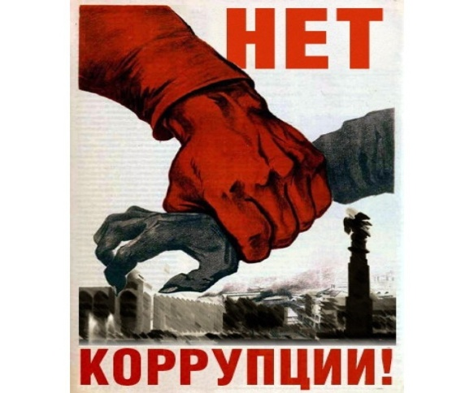
О ФАКТАХ КОРРУПЦИИ СООБЩАЙТЕ:

– в органы внутренних дел
– в органы прокуратуры
– в следственные органы

НАКАЗАНИЯ ДЛЯ ВЗЯТОЧНИКОВ
(ст.290 УК РФ – получение взятки):
Получение взятки в виде денег, ценных бумаг, иного имущества либо в виде незаконного оказания услуг имущественного характера, предоставления иных имущественных прав за совершение действий в пользу взяткодателя или представляемых им лиц, если указанные действия входят в служебные полномочия должностного лица либо если оно может способствовать указанным действиям а равно за общее покровительство или попустительство по службе грозит:
ЛИШЕНИЕМ СВОБОДЫ – до 15 лет
ШТРАФОМ – в зависимости от квалификации преступного деяния может достигать 5 млн. рублей либо до 100-кратного размера взятки;

НАКАЗАНИЯ ДЛЯ ВЗЯТКОДАТЕЛЕЙ
(ст.291 УК РФ – дача взятки):
Дача взятки должностному лицу, иностранному должностному лицу либо должностному лицу публичной международной организации лично или через посредника грозит:
ЛИШЕНИЕМ СВОБОДЫ – до 15 лет
ШТРАФОМ – в зависимости от квалификации преступного деяния может достигать 4 млн. рублей либо до 90-кратного размера взятки;

НАКАЗАНИЯ ДЛЯ ПОСРЕДНИКОВ
(ст.291.1 УК РФ – посредничество во взяточничестве):
Непосредственная передача взятки по поручению взяткодателя или взяткополучателя либо иное способствование взяткодателю и (или) взяткополучателю в достижении, либо реализации соглашения между ними о получении и даче взятки грозит:
ЛИШЕНИЕМ СВОБОДЫ – до 12 лет
ШТРАФОМ – в зависимости от квалификации преступного деяния может достигать 3 млн. рублей либо до 80-кратного размера взятки;

МЕЛКОЕ ВЗЯТОЧНИЧЕСТВО
(ст.291.2 УК РФ - до 10 тыс. рублей)
Получение взятки, дача взятки лично или через посредника в размере, не превышающем десяти тысяч рублей грозит:
ЛИШЕНИЕМ СВОБОДЫ – до 3 лет
ШТРАФОМ – в зависимости от квалификации преступного деяния может достигать 1 млн. рублей

